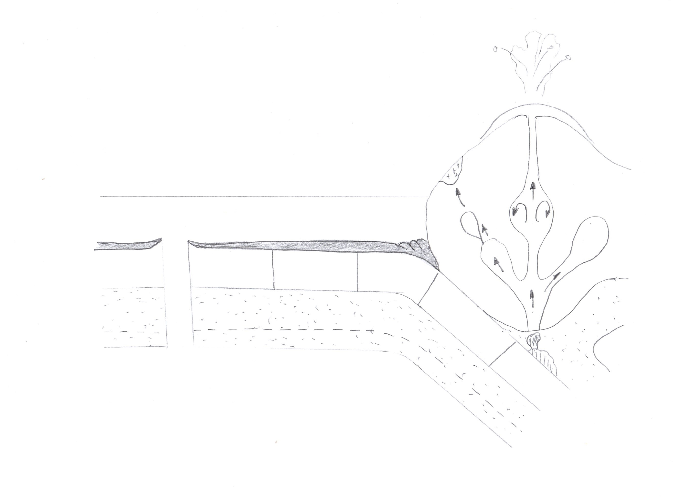

Basalte

Gabbro d =2,9 :

*Pyroxène & Plagioclase*

**1200°C**

Fusion des péridotites

Hydratation des péridotites

Séismes

Plan de Wadati

Traction

Mouvements tectoniques

Mécanisme

Relief

Faciès Schistes Verts

*Chlorite & Actinote*

d= 3,1 à 3,3

**200°C**

Augmentation de P et de température

P constante et diminution de température

Granite

Diorite et Granodiorite

Chambre Magmatique

**Croûte Continentale**

Pluton ( Diorite et Granodiorite)

EAU

Dôme ( Andésite ou Rhyolite si plus riche en Si)

PRODUCTION de Croûte Continentale

SUBDUCTION

ACCRETION

Sédiments

Sédiments

Prisme d’accrétion

Faciès Schistes Bleus

*Glaucophane*

D= 3,4

1300°C

LVZ

150km

30km

**Manteau supérieur**

**MAGMA**

EAU

EAU

Océan

Asthénosphère

Lithosphère Continentale

Lithosphère Océanique



Pérodotites

d=3.3

Asthénosphère

MOHO 🡪

90km

10km

Pérodotites

d=3.3

Pérodotites

d=3.25

Pérodotites

d=3.25

**Manteau supérieur**

**Croûte océanique**

Faciès Eclogite

*Grenat*

**600°C**

Gabbro à Hornblende d=2,9 : *Amphibole & Plagioclase & Hornblende*